**Documents Ressources**

**Evolap**



|  |  |  |
| --- | --- | --- |
|  |  |  |

Table des matières

²

[Fiche 1 Présentation Générale 3](#_Toc462174423)

[Description générale 3](#_Toc462174424)

[Fiche 2 Mise en service – Control’Drive 4](#_Toc462174425)

[Pilotage en boucle fermée : commande de la position du chariot 4](#_Toc462174426)

[Pilotage en boucle ouverte : pilotage de la tension d’alimentation du moteur 4](#_Toc462174427)

[Fiche 3 Réaliser une mesure avec Control’Drive 5](#_Toc462174428)

[Pilotage en boucle fermée : commande de la position du chariot 5](#_Toc462174429)

[Pilotage en boucle ouverte : commande de la tension d’alimentation du moteur 5](#_Toc462174430)

[Gestion de l’affichage des courbes 6](#_Toc462174431)

[Fiche 4 Composants 7](#_Toc462174432)

[Moteur Sanyo T511-T012-EL8 8](#_Toc462174433)

[Génératrice tachymétrique Sanyo 10](#_Toc462174434)

[Codeur incrémental Sanyo 10](#_Toc462174435)

[Réducteur Neugart PLE 60 10](#_Toc462174436)

[Joint d'accouplement 12](#_Toc462174437)

[Poulies crantées 13](#_Toc462174438)

[Courroie 13](#_Toc462174439)

[Axe Schneider PAS 42 B 14](#_Toc462174440)

[Variateur de vitesse Maxon ESCON 50/5 15](#_Toc462174441)

[Carte de commande NI PCIe 6321 16](#_Toc462174442)

[Joystick APEM série 3000 17](#_Toc462174443)

[Capteur de position magnétostrictif ASM Posimag PMIS3 18](#_Toc462174444)

[Capteur d'effort 18](#_Toc462174445)

[Capteur de distance SHARP GP2Y0A41SK0F 19](#_Toc462174446)

[Ressort SPEC T42240 19](#_Toc462174447)

# Présentation Générale

## Principe de la chirurgie laparoscopique

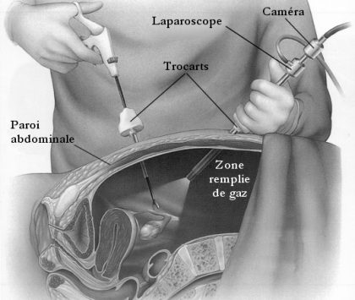La technique chirurgicale mini-invasive de diagnostic et d'intervention est en pleine expansion dans les salles d'opération. Elle tend aujourd'hui à s'imposer dans toutes les disciplines de la chirurgie abdominale : gynécologique, urologique, générale et digestive.

À l'inverse de la chirurgie classique laparotomique, qui nécessite une ouverture dans la paroi abdominale pour accéder directement aux organes, le chirurgien qui opère par voie laparoscopique — dite encore cœlioscopique —ne pratique que de petites incisions, dont la taille dépasse rarement 10 mm.

Le chirurgien insère à travers ces incisions de longs instruments, tels des pinces, des dissecteurs ou des ciseaux, au travers de trocarts qui évitent de blesser la paroi abdominale par frottement.

Du CO2 réchauffé et humidifié est insufflé sous pression dans la cavité abdominale par un des trocarts pour distendre la paroi et créer un espace de travail intra-abdominal suffisant. Le chirurgien n'ayant aucun contact visuel direct avec l'intérieur de l'abdomen, un moniteur retransmet les images provenant d'une caméra miniature, placée à l'extrémité proximale (la plus proche du chirurgien) d'un instrument optique appelé laparoscope.

L'intérêt réel de la procédure minimalement invasive sur son homologue classique dépend en effet très fortement du type d'intervention. Ainsi, la cholécystectomie (ablation de la vésicule biliaire), la cure des hernies de la paroi abdominale, la sigmoïdectomie (résection de la partie terminale du gros intestin), ou encore le traitement de l'endométriose (présence de tissu utérin, en dehors de la cavité utérine), sont des indications pour lesquelles la laparoscopie a démontré sa supériorité globale par rapport à toute autre voie d'abord chirurgical. Cependant, de nombreuses études ont montré que cette technique pose des problèmes en termes d'ergonomie.

## C:\Users\xpess\OneDrive\Bureau\DocEVOLAP\Clef USB\2 Dossier Technique\EVOLAP_web_gen_scenari\res\reglagesDeplacements.pngArchitecture générale

Le robot didactisé reprend les principes du robot industriel.

* un manipulateur principal à 2 ddls ;
* un bras articulé ;
* un positionnement du manipulateur principal ;
* un laparoscope simplifié.

Il n'y a pas de manipulateur local mécanique. Seul un zoom manuel de la caméra est disponible.

Le positionnement du manipulateur principal est réduit par rapport au robot industriel. Seule une translation latérale est disponible pour le manipulateur et la deuxième translation est possible sur le pelvitrainer lui-même. Ces réglages de position sont modifiables sous le plateau.

Le laparoscope est remplacé par un tube contenant une caméra de type endoscopique. Le trocart dans lequel est emmanché le laparoscope a également été enlevé.

Les solutions mécaniques ont également été adaptées pour réduire le coût du robot (remplacement du coupleur électrique pour éviter l'enroulement des câbles par une solution à différentiel, système d'équilibrage, dispositif pour éliminer les sur-mobilités...).

Les matériaux retenus ont été également légèrement adaptés en gardant les contraintes de légèreté, robustesse mais en diminuant le coût.

Des éléments spécifiques à l'instrumentation ont été ajoutés dans le robot didactisé et sont décrits dans une autre section.

# Mise en service

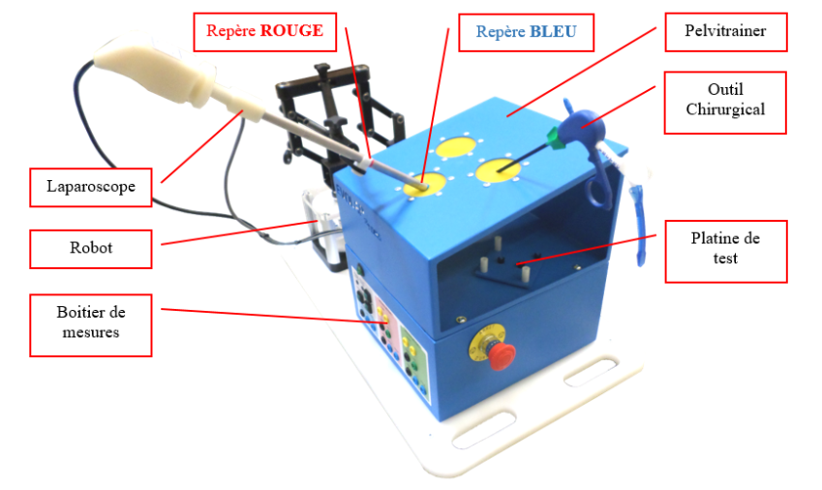L'objectif sera de déplacer les éléments de la platine de test d'un endroit à un autre en utilisant l'outil chirurgical en ne regardant que l'écran. Un utilisateur déplacera à l'aide du joystick ou manuellement le laparoscope pour visualiser la scène.

Vous pouvez allumer le boîtier en déverrouillant l'arrêt d'urgence ci-nécessaire et en appuyant sur le bouton On.

## Lancement du logiciel

* Le PC sur lequel est branché Evolap fait office de Serveur. Ce PC doit être relié au réseau de votre salle pour pouvoir faire de l'acquisition sur un ou plusieurs PC du labo.
* Sur le PC sur lequel est branché Evolap, lancer le logiciel ServeurEvolap.exe
* Après une stabilisation des capteurs de 15 secondes environ, une icône S verte apparaît dans la barre des tâches. Cliquer dessus puis sur refresh. Noter l'adresse IP.
* Sur un PC client, lancer ClientEvolap.exe.
* Aller dans le menu Configuration et rentrer l'adresse IP relevée précédemment. Cliquer sur le bouton connecter, le logiciel annonce qu'il est bien connecté au Serveur.

## Première visualisation

* Cliquer sur le bouton C:\Users\xpess\OneDrive\Bureau\DocEVOLAP\Clef USB\2 Dossier Technique\EVOLAP_web_gen_scenari\res\icone_acquisition.png dans le logiciel pour accéder au menu Acquisition.
* Pour visualiser l'image délivrée par la caméra, il suffit de se rendre dans le menu Acquisition et cliquer sur l'icône .
* La fenêtre qui s'ouvre peut être redimensionnée à souhait.
* Si un message d'erreur apparaît, il faut débrancher et rebrancher le connecteur USB de la caméra et certainement relancer le serveur (voire le logiciel client).
* Déplacer à la main le laparoscope doucement pour voir l'image défiler. Réaliser une « opération chirurgicale ».
* Pour piloter automatiquement le laparoscope, tenir le nunchuck dans une main et appuyer sur le bouton Z une fois
* Une led verte s'allumer sur le pupitre du pelvitrainer. Vous pouvez alors déplacer de gauche à droite ou de bas en haut l'image à l'aide du joystick. Un nouvel appui sur Z permet de revenir en mode manuel.

|  |
| --- |
| **Attention –** Attention, il ne faut pas forcer sur le robot à la main lorsque le mode piloté est activé ! |

# Réaliser une mesure

## Menu acquisition

Le menu acquisition du logiciel permet de faire des relevés en fonction du temps de différentes grandeurs. L'acquisition se fait en temps réel.

### Description du menu

* Cliquer sur l'icône C:\Users\xpess\OneDrive\Bureau\DocEVOLAP\Clef USB\2 Dossier Technique\EVOLAP_web_gen_scenari\res\icone_acquisition.png pour accéder au menu permettant de faire des acquisitions temps réels de plusieurs grandeurs issues du système en fonction du temps.

### Grandeurs disponibles

* Le logiciel permet d'afficher au cours du temps (en abscisse en secondes) les grandeurs définies dans la légende. Celles-ci peuvent être cochées ou non.
* Des labels sont définis pour chaque grandeur et sont utilisés dans le menu Analyse pour réaliser des opérations sur les données.

### Outils d'analyse

* Les attributs graphiques (couleur, épaisseur, type...) des différentes courbes peuvent être changés en cliquant sur les symboles situés à côté de la légende C:\Users\xpess\OneDrive\Bureau\DocEVOLAP\Clef USB\2 Dossier Technique\EVOLAP_web_gen_scenari\res\icone_proprietes.png.
* [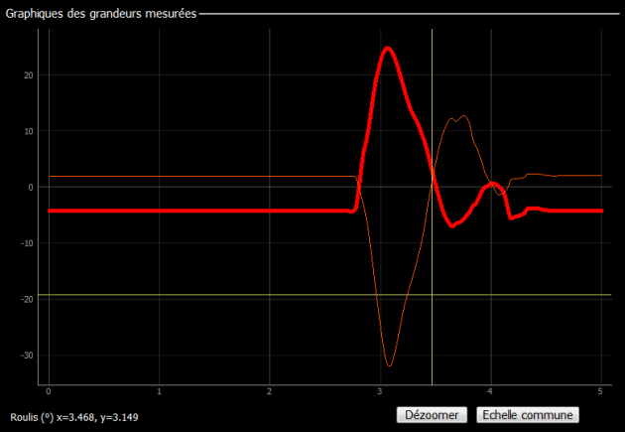](file:///C:\Users\xpess\OneDrive\Bureau\DocEVOLAP\Clef%20USB\2%20Dossier%20Technique\EVOLAP_web_gen_scenari\res\Descriptif_lecture_informations.png)L'icône C:\Users\xpess\OneDrive\Bureau\DocEVOLAP\Clef USB\2 Dossier Technique\EVOLAP_web_gen_scenari\res\PleineEchelle.png permet de mettre à la même échelle (normalisée entre -1 et 1) plusieurs grandeurs qui ne sont pas nécessairement du même niveau.
* Pour faire un zoom, il suffit à l'aide de la souris de sélectionner une zone à agrandir. L'icône C:\Users\xpess\OneDrive\Bureau\DocEVOLAP\Clef USB\2 Dossier Technique\EVOLAP_web_gen_scenari\res\icone_dezoomer.png permet de revenir à l'échelle réelle.
* Il suffit de cliquer sur une courbe pour la mettre en surbrillance et obtenir des informations sur les valeurs à 3 chiffres significatifs en bas de la fenêtre. Le curseur indique la valeur pour le temps sélectionné quelle que soit la position verticale de celui-ci.
* [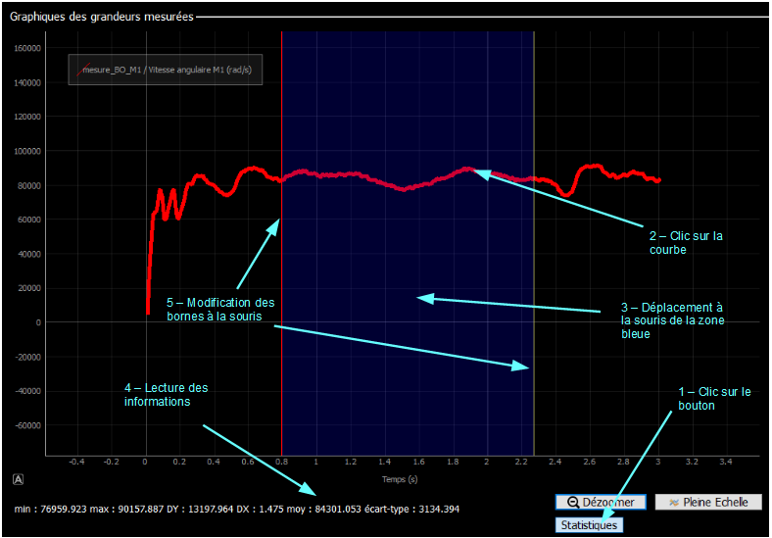](file:///C:\Users\xpess\OneDrive\Bureau\DocEVOLAP\Clef%20USB\2%20Dossier%20Technique\EVOLAP_web_gen_scenari\res\Bouton_Statistiques.png)L'icône **Statistique** permet de choisir une zone pour laquelle des grandeurs telles que la moyenne, le minimum, le maximum... seront calculées. Les informations sont disponibles en bas de la fenêtre. La fenêtre de statistique peut être déplacée et agrandie en jouant sur les curseurs extrémités.

### Réaliser une mesure

* 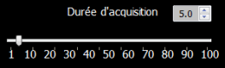Avant de lancer une mesure, il est nécessaire de spécifier la durée d'acquisition souhaitée en utilisant les curseurs ou en entrant directement la durée en secondes.
* Un nom par défaut et le type de mesure est donné dans la zone Paramétrage.
* Vous pouvez si nécessaire renseigner la zone Description qui sera gardée en mémoire pour une mesure valide et accessible comme info bulles dans le menu Analyse.
* Le bouton Enregistrer C:\Users\xpess\OneDrive\Bureau\DocEVOLAP\Clef USB\2 Dossier Technique\EVOLAP_web_gen_scenari\res\Bouton_Sauvegarder_Consigne.png permet de sauvegarder la mesure courante même si elle n'a pas été mémorisée à la fin de l'acquisition. Il faut renseigner la zone description obligatoirement ainsi qu'un nom de fichier texte.
* Toutes les mesures mémorisées seront enregistrées en quittant le logiciel si l'utilisateur le souhaite.
* Le bouton  (mémoriser) permet de garder en mémoire une mesure effectuée et la rendre accessible dans le menu Analyse pour traiter les données (superposer des courbes ou bien changer les abscisses et ordonnées).
* Le bouton C:\Users\xpess\OneDrive\Bureau\DocEVOLAP\Clef USB\2 Dossier Technique\EVOLAP_web_gen_scenari\res\Icone_Lancer.png permet de démarrer la mesure. Une fenêtre Demande d'acquisition s'ouvre. Après vérification qu'une mesure n'est pas déjà en cours et que le serveur est disponible, l'acquisition est lancée et une barre de progression s'affiche.
* Si la barre de progression reste bloquée, appuyer sur le bouton C:\Users\xpess\OneDrive\Bureau\DocEVOLAP\Clef USB\2 Dossier Technique\EVOLAP_web_gen_scenari\res\Icone_Stopper.png juste après avoir cliqué sur le bouton C:\Users\xpess\OneDrive\Bureau\DocEVOLAP\Clef USB\2 Dossier Technique\EVOLAP_web_gen_scenari\res\Icone_Lancer.png, ceci devrait débloquer le serveur. Sinon relancer le serveur (et le client).

|  |  |
| --- | --- |
| C:\Users\xpess\OneDrive\Bureau\DocEVOLAP\Clef USB\2 Dossier Technique\EVOLAP_web_gen_scenari\res\Demande_acquisition.png | C:\Users\xpess\OneDrive\Bureau\DocEVOLAP\Clef USB\2 Dossier Technique\EVOLAP_web_gen_scenari\res\Acquisition_en_cours.png |

* Vous pouvez stopper la mesure à tout moment en appuyant sur le bouton C:\Users\xpess\OneDrive\Bureau\DocEVOLAP\Clef USB\2 Dossier Technique\EVOLAP_web_gen_scenari\res\Icone_Stopper.png.
* À la fin de la mesure ou si celle-ci a été stoppée par l'utilisateur, une fenêtre vous demande si vous souhaitez conserver la mesure en cours. Elle est alors disponible dans le menu Analyse pour un traitement spécifique des courbes. **Attention, si vous ne cliquez pas sur Oui, la mesure sera effacée à la prochaine acquisition.**

Vous pouvez changer le nom de l'acquisition puis cliquer sur Mémoriser également.

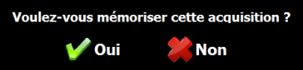

* Vous pouvez cependant enregistrer la mesure affichée pour exploitation en cliquant sur le bouton Mémoriser. La mesure et son descriptif sont alors sauvegardés en mémoire automatiquement.
* **Petite astuce** : si l'enregistrement est annulé, la mesure est quand même mémorisée pour exploitation dans le menu analyse (ceci permet de mémoriser après coup une acquisition).
* Le bouton C:\Users\xpess\OneDrive\Bureau\DocEVOLAP\Clef USB\2 Dossier Technique\EVOLAP_web_gen_scenari\res\camera-photo_128x128.png permet de réaliser une capture d'écran de la mesure courante (format image png). Une légende est insérée automatiquement et le fond noir est enlevé.

## Menu analyse

Lancer le logiciel « Control’Drive ».

* Aller dans **l’onglet** « Analyse temporelle ».

## Pilotage en boucle fermée : commande de la position du chariot

* Menu BO/BF ▶ Boucle fermée
* Aller dans le **menu** Analyse temporelle ▶ Définir entrée.
* Dans la fenêtre qui choisir une sollicitation, par exemple « Échelon ».
  + Configurer la durée de l’essai :
    - Position souhaitée : 50 mm.
    - Durée de l’essai : 0,3 s.
  + Sur le pupitre : appuyer sur réinitialiser pour mettre le chariot en position initiale.
  + Appuyer sur le bouton « Lancer mouvement ».

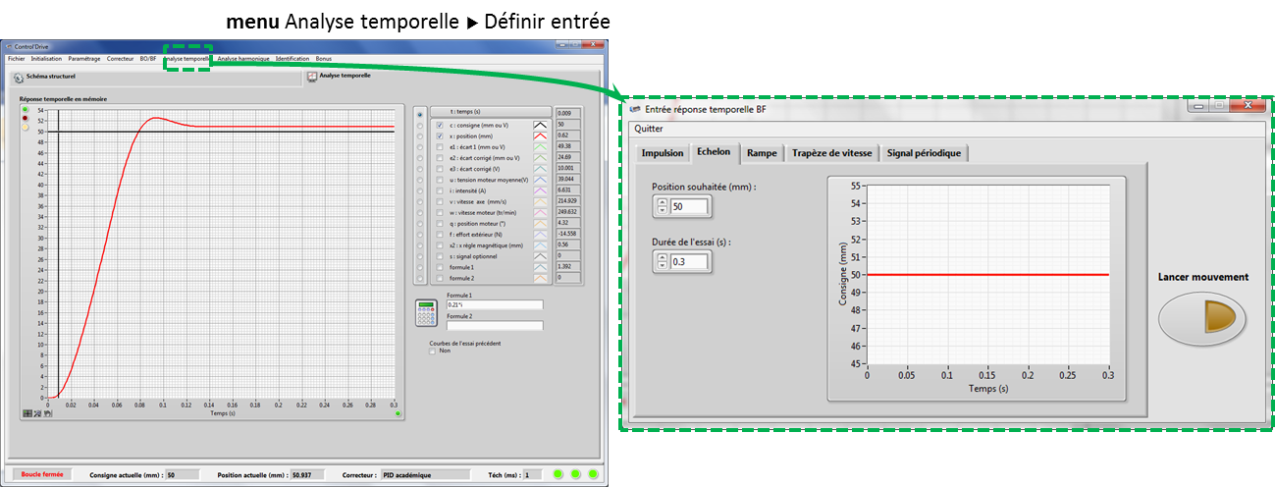

## Pilotage en boucle ouverte : commande de la tension d’alimentation du moteur

* Menu BO/BF ▶ Boucle ouverte
* Aller dans le **menu** Analyse temporelle ▶ Définir entrée.
* Dans la fenêtre qui choisir une sollicitation, par exemple « Echelon ».
  + Configurer la durée de l’essai :
    - Tension: 5V.
    - Durée de l’essai : 0,3 s.
  + Sur le pupitre : appuyer sur réinitialiser pour mettre le chariot en position initiale (ou bouger le chariot avec la poignée).
  + Appuyer sur le bouton « Lancer mouvement ».

## Gestion de l’affichage des courbes

1. Choix de l’abscisse
2. Choix de l’ordonnée
3. Activation de l’échelle automatique (sur l’abscisse 3 et sur l’ordonnée 3’).
4. Visualisation des échantillons mesurés
5. Données en un point

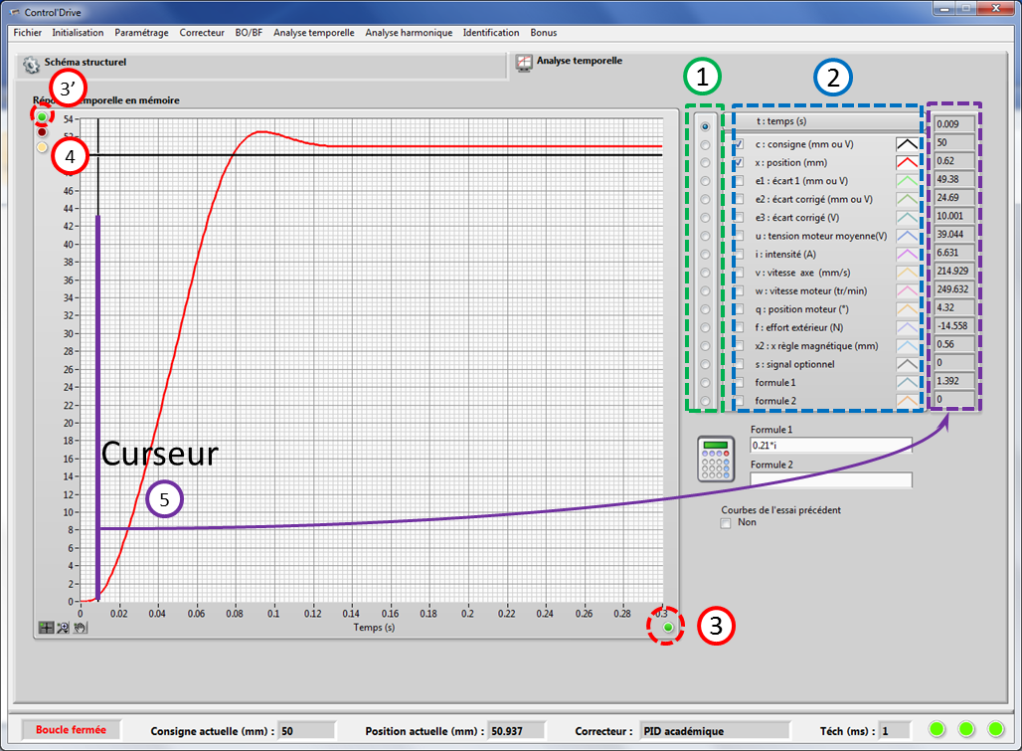

# Diagramme des exigences

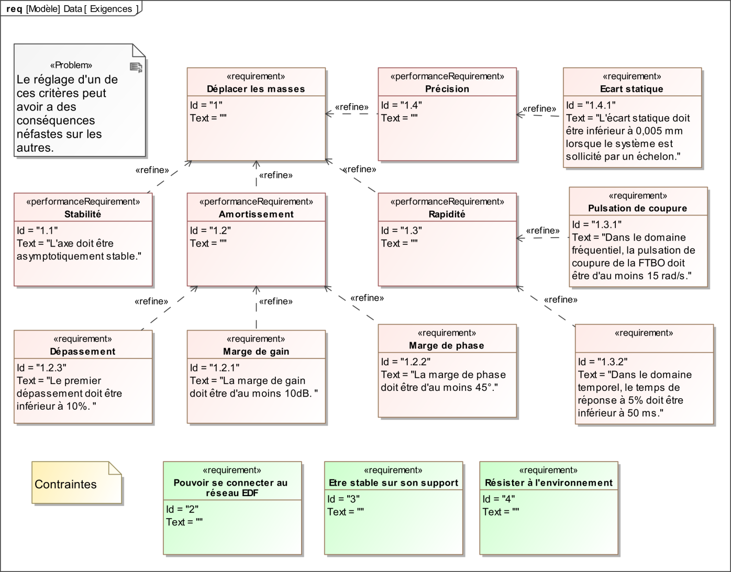

# Composants

## Moteur Sanyo T511-T012-EL8

|  |  |  |  |  |  |
| --- | --- | --- | --- | --- | --- |
| **Caractéristique** | **Température** | **Symbole** | **Unité** | **Valeur** | **Observations** |
| **Puissance nominale** | \*\* | Pnom | W | 110 |  |
| **Tension nominale** | \*\* | Unom | V | 75 |  |
| **Couple nominal** | \*\* | Cnom | N.m | 0.34 |  |
| **Courant nominal** | \*\* | Inom | A | 2.0 |  |
| **Vitesse nominale** | \*\* | ωnom | tr/min | 3000 | soit 314 rad/s |
| **Couple maxi en continu** | \*\* | Ccont | N.m | 0.42 |  |
| **Couple maxi instantané** | \*\* | Cmax | N.m | 3.4 |  |
| **Courant maxi en continu** | \*\* | Icont | A | 2.2 |  |
| **Courant maxi instantané** | \*\* | Imax | A | 18 |  |
| **Vitesse maximale** |  |  | tr/min | 5000 | soit 523 rad/s |
| **Couple de friction** | \* | Cfrott-moteur | N.m | 0.022 |  |
| **Accélération maxi instantanée** | \*\* |  | rad/s2 | 91.9×103 |  |
| **Coefficient de frottement visqueux** | \* | fω-moteur | N.m/min | 0.013×10-3 | soit 0.124e-3 N.m/(rad/s) |
| **Constante de couple** | \* | k ou kc | N.m/A | 0.21 |  |
| **Constante de force contre électromotrice** | \* | k ou ke | V/min | 21.8×10-3 | soit 0.2083V/(rad/s) |
| **Moment d'inertie du rotor** | \* | Jmot | kg.m2 | 0.037×10-3 |  |
| **Résistance d'induit** | \* | r | Ω | 5.1 |  |
| **Inductance d'induit** | \* | L | mH | 3.2 |  |
| **Constante de temps mécanique** | \* | τméca | ms | 4.3 |  |
| **Constante de temps électrique** | \* | τélec | ms | 0.63 |  |
| **Constante de temps thermique** | \*\* |  | min | 30 |  |
| **Résistance thermique** | \*\* |  | K/W | 2.4 |  |
| **Température limite** | \*\* |  | °C | 105 |  |

\* Valeur numérique correspondant à une température ambiante de 25°C

\* \* Valeur numérique correspondant à la température maxi de 105 °C



Un dépassement de l'intensité maxi de 18 A peut entraîner une démagnétisation irréversible des aimants permanents.

Caractéristiques sous la tension nominale de 75 V rajoutées à celles données par le constructeur : Calculées à partir d'un modèle avec frottements secs et visqueux du moteur seul

**[Ctrl + clic pour revenir au sommaire](#_Sommaire)**

Modèle utilisé :



Equation de mouvement :

Cm-utile(t) - Cr(t) = Jéq. où Cm-utile = kc.i - fω-moteur.ω - Cfrott-moteur - Jmot.

Equation électrique :

u(t) = r.i(t) + L. + e'(t)

Equations électromécaniques :

Cm(t) = kc.i(t) et e'(t) = ke.ω(t)

On trouve alors les valeurs suivantes :

|  |  |  |  |  |
| --- | --- | --- | --- | --- |
| **Caractéristique** | **Symbole** | **Unité** | **Valeur** | **Observations** |
| **Vitesse à vide** | ωmax | tr/min | 3361 | soit 352 rad/s |
| **Courant arbre bloqué** | imax | A | 14.7 |  |
| **Courant à vide** | ivide | A | 0.31 |  |
| **Courant nominal** | inom | A | 1.88 |  |
| **Couple arbre bloqué** | Cmax | N.m | 3.07 |  |
| **Puissance nominale** | Pnom | W | 107 |  |
| **Puissance maxi** | Pmax | W | 270 |  |
| **Rendement maxi** | ηmax | % | 75 |  |

## Génératrice tachymétrique Sanyo

|  |  |  |  |  |  |
| --- | --- | --- | --- | --- | --- |
| **Caractéristique** | **Température** | **Symbole** | **Unité** | **Valeur** | **Observations** |
| **Tension de sortie par tr/min** | \* | kg | V/(tr/min) | 7×10-3 10% | soit 7 V/(1000tr/min)  0.0669 V/(rad/s) |
| **Ondulation effective (rms)** | \* |  | % | 1 |  |
| **Ondulation crête à crête** | \* |  | % | 3 |  |
| **Linéarité** | \* |  | % | 1 |  |
| **Résistance aux bornes** | \* |  | Ω | 26 |  |
| **Inductance aux bornes** | \* |  | mH | 4.1 |  |
| **Résistance de charge mini** | \* |  | kΩ | 10 |  |
| **Moment d'inertie du rotor** |  | Jg | kg.m2 | 0.012×10-3 |  |

\* Valeur numérique correspondant à une température ambiante de 25°C

\* \* Valeur numérique correspondant à la température maxi de 105 °C

## Codeur incrémental Sanyo

|  |  |  |  |  |
| --- | --- | --- | --- | --- |
| **Caractéristique** | **Symbole** | **Unité** | **Valeur** | **Observations** |
| **Nombre d'impulsions par tour** | n |  | 1000 |  |
| **Circuiterie de sortie** |  |  | Line driver |  |
| **Nombre de canaux** |  |  | 3 |  |
| **Tension d'entrée** |  | V DC | +5 ±10% |  |
| **Intensité consommée** |  | mA | 160 max |  |
| **Tensions de sortie** |  | V | VOH = 2.4 min  VOL = 0.54 max à I0 = 20 mA |  |
| **Courant de sortie** |  | mA | 20 max |  |
| **Réponse en fréquence** |  | kHz | 0 à 300 |  |
| **Rapport cyclique des impulsions** |  |  | T1 = 1/2.T0 ± 1/8.T0 |  |
| **Différence de phase** |  |  | T2 à T5 = 1/4.T0 ± 1/8.T0 | Quadrature |
| **Couplage** |  |  | (T0 max - T0 min)/T0 < 0.08 |  |
| **Température de travail** |  | °C | -10 à + 85 |  |
| **Elément électroluminescent émetteur** |  |  | Diode infrarouge |  |
| **Elément électroluminescent récepteur** |  |  | Photodiode |  |
| **Moment d'inertie** | Je | kg.m2 | 8×10-8 |  |

## Réducteur Neugart PLE 60

|  |  |  |
| --- | --- | --- |
| http://www.neugart.de/design/base/images/produktbilder/PLE_1_big.jpg | http://www.neugart.de/design/base/images/produktbilder/PLE_schnitt.gif | http://www.neugart.de/design/base/images/produktbilder/PLE_3_big.jpg |

|  |  |  |  |  |
| --- | --- | --- | --- | --- |
| **Caractéristique** | **Symbole** | **Unité** | **Valeur** | **Observations** |
| **Nombre d'étage** |  |  | 1 | Train épicycloïdal |
| **Rapport de réduction** | 1/i |  | 1/3 | (ωsortie/ωentrée) |
| **Couple de sortie nominal** |  | N.m | 28 |  |
| **Couple de sortie max** |  | N.m | 45 |  |
| **Couple d'urgence** |  | N.m | 66 | Autorisé 1000 fois |
| **Jeu angulaire** |  | Arcmin | < 10 | Ramené sur la sortie (à priori) |
| **Vitesse d'entrée max** |  | tr/min | 13000 |  |
| **FR max pour 300000 h** |  | N | 340 |  |
| **FA max pour 300000 h** |  | N | 450 |  |
| **FR max** |  | N | 700 |  |
| **FA max** |  | N | 800 |  |
| **Rigidité en torsion** |  | N.m/arcmin | 2.3 | 7.907×103 N.m/rad |
| **Masse** |  | Kg | 0.9 |  |
| **Moment d'inertie** | Jr | kg.cm2 | 0.135 | 0.135.10-4 : ramené sur l'entrée |
| **Rendement** |  | % | 97 |  |
| **Durée de vie** |  | H | 30000 |  |
| **Température de fonctionnement** |  | °C | -25 à +90 |  |

## Joint d'accouplement

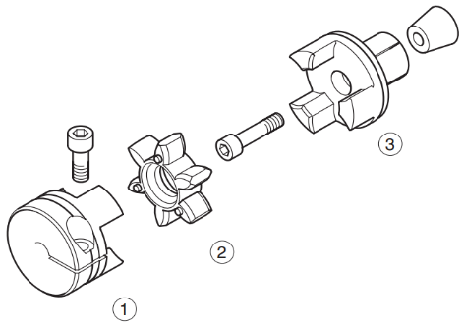

|  |  |  |  |
| --- | --- | --- | --- |
| **Caractéristique** | **Symbole** | **Unité** | **Valeur** |
| **Type** |  |  |  |
| **Couple maxi transmissible** |  |  |  |
| **Moment d'inertie** | Ja | kg.m2 | 2.53×10-5 |
| **Raideur en torsion** |  |  |  |
| **Raideur en flexion** |  |  |  |
| **Raideur en cisaillement** |  |  |  |
| **Raideur en traction compression** |  |  |  |

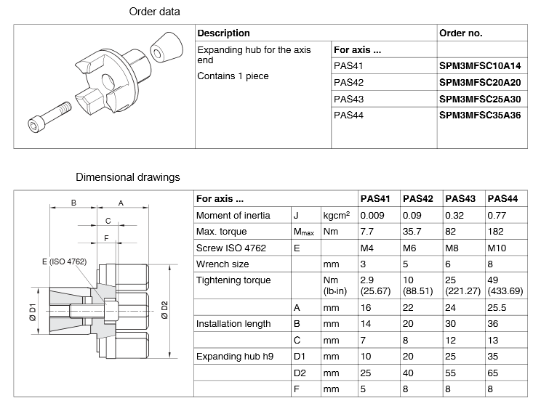

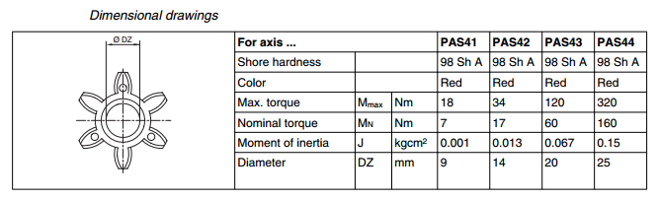l

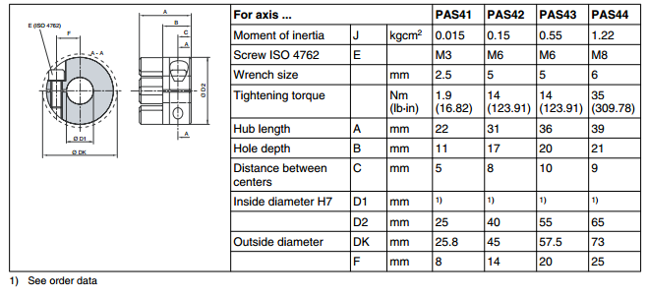

## Poulies crantées

|  |  |  |  |  |
| --- | --- | --- | --- | --- |
| **Caractéristique** | **Symbole** | **Unité** | **Valeur** | **Observations** |
| **Type** |  |  |  | 25 HTD 5M |
| **Largeur** |  | mm | 25 |  |
| **Pas** | p\* | mm | 5 |  |
| **Nombre de dents** | Z |  | 31 |  |
| **Rayon primitif** | R | mm | 24.67 | Avance de 155 mm/tour |
| **Avance par tour** | a | mm | 155 |  |
| **Moment d'inertie** | Jp | kg.m2 | 4.2.10-5 | Calculé avec SolidWorks (aluminium) |

**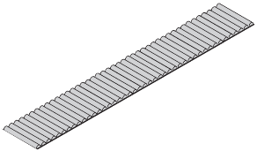**

## Courroie

|  |  |  |  |  |
| --- | --- | --- | --- | --- |
| **Caractéristique** | **Symbole** | **Unité** | **Valeur** | **Observations** |
| **Type** |  |  |  | 25 HTD 5M |
| **Largeur** |  | mm | 25 |  |
| **Pas** | p\* | mm | 5 |  |
| **Longueur primitive de courroie** | lC | mm | 1670 |  |
| **Masse linéique** | λC | kg/m | 0.096 |  |
| **Masse** | mC | kg | 0.16 |  |
| **Raideur spécifique** | rS | N | 0.572×106 | \* |
| **Tension recommandée** |  | N | [570, 710] |  |

\* En notant kC la raideur (N/m) d'une longueur l (m) de courroie, la raideur spécifique rS (N) est le produit

rS = kC.l

La raideur kC (N/m) d'une longueur l (m) de courroie vaut donc : kC = 

## Axe Schneider PAS 42 B

|  |  |  |  |  |
| --- | --- | --- | --- | --- |
| **Caractéristique** | **Symbole** | **Unité** | **Valeur** | **Observations** |
| **Type de guidage du chariot** |  |  |  | A galets sur roulements\* |
| **Masse du chariot** | M | kg | 0.9 | 1.74 kg avec tous les accessoires montés \*\* |
| **Charge typique** |  | kg | 12 |  |
| **Vitesse maxi** |  | m/s | 8 |  |
| **Accélération maxi** |  | m/s2 | 20 |  |
| **Couple d'entraînement maxi** |  | N.m | 20 |  |
| **Force d'entraînement maxi** |  | N | 800 |  |
| **Force maxi selon Y** |  | N | 660 |  |
| **Force maxi selon Y** |  | N | 430 |  |
| **Couple maxi selon X** |  | N.m | 9 |  |
| **Couple maxi selon Y** |  | N.m | 18 |  |
| **Couple maxi selon Z** |  | N.m | 28 |  |
| **Course utile** |  | mm | 450 |  |
| **Répétabilité** |  | mm | ±0.05 |  |
| **Section transversale** |  | mm | 60×60 |  |
| **Durée de vie** |  | km | 30000 |  |
| **Masse de l'axe à course nulle** |  | kg | 7.5 |  |
| **Masse par mètre de course** |  | kg | 5.6 |  |

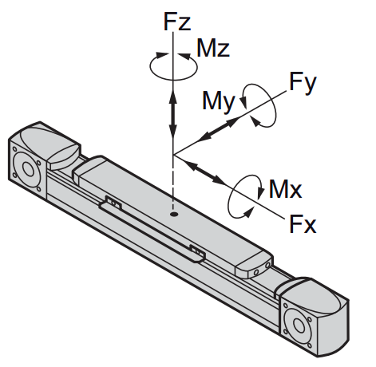

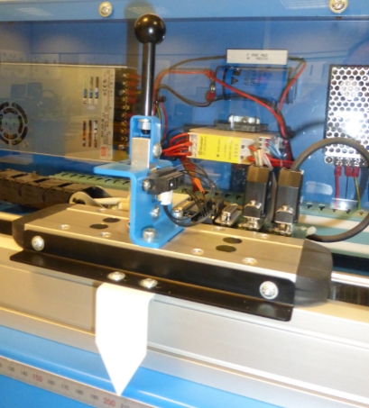

\* Roulements de poulie crantée : 6907 LU : Φ 35-55-10

\*\* Chariot + accessoires + ensemble capteur d'effort (ci-contre)

## Variateur de vitesse Maxon ESCON 50/5

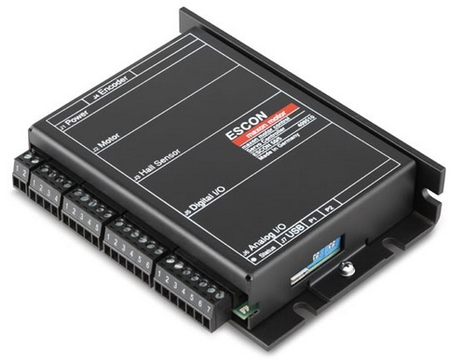

|  |  |  |  |  |
| --- | --- | --- | --- | --- |
| **Caractéristique** | **Symbole** | **Unité** | **Valeur** | **Observations** |
| **Tension nominale de service** | **VCC** | V | [10, 50] | Réglée à 40.8 V |
| **Tension maximum de sortie** |  | V | 0.98.VCC | C'est la tension de saturation : 40 V |
| **Courant de sortie max permanent** |  | A | 5 |  |
| **Courant de sortie max instantané** |  | A | 15 |  |
| **Gain** |  | B | 4 | Amplificateur de gain pur dans le mode de fonctionnement réglé (variateur de vitesse) |
| **Fréquence du PWM** |  | kHz | 53.6 |  |
| **Fréquence d'échantillonnage du régulateur de courant PI** |  | kHz | 53.6 |  |
| **Fréquence d'échantillonnage du régulateur de vitesse PI** |  | kHz | 5.36 |  |
| **Rendement maxi** |  | % | 95 |  |
| **Self de lissage intégrée** |  | μH | 30 |  |
| **Entrées numériques** |  |  | 2 |  |
| **Entrées/Sorties numériques** |  |  | 2 |  |
| **Entrées analogiques** |  |  | 2 |  |
| **Résolution entrées analogiques** |  | bits | 12 |  |
| **Gamme entrées analogiques** |  | V | [-10, 10] |  |
| **Sorties analogiques** |  |  | 2 |  |
| **Résolution sorties analogiques** |  | bits | 12 |  |
| **Gamme sorties analogiques** |  | V | [-4, 4] |  |

## Carte de commande NI PCIe 6321

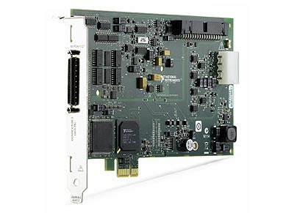

|  |  |  |  |
| --- | --- | --- | --- |
| **Caractéristique** | **Unité** | **Valeur** | **Observations** |
| **Entrées analogiques** |  | 8 différentielles ou 16 asymétriques |  |
| **Fréquence max d'échantillonnage** | kéch./s | 250 | Pour l'ensemble des voies.  (Un seul CAN avec entrées multiplexées) |
| **Résolution** | bits | 16 |  |
| **Gamme maximum de tension** | V | [-10, 10] |  |
| **Précision** | mV | 2.2 |  |
| **Gamme maximum de tension** | V | [-0.2, 0.2] |  |
| **Précision** | μV | 69 |  |
| **Nombre de gammes** |  | 4 |  |

|  |  |  |  |
| --- | --- | --- | --- |
| **Sortie analogiques** |  | 2 |  |
| **Résolution** | bits | 16 |  |
| **Gamme maximum de tension** | V | [-10, 10] | C'est la tension de saturation |
| **Précision** | mV | 3.27 |  |
| **Taux de rafraîchissement** | kéch./s | 900 | Pour une voie.  (840 si deux voies) |
| **Courant fourni sur une voie** | mA | 5 |  |

|  |  |  |  |
| --- | --- | --- | --- |
| **Entrées /sorties numériques**  **bidirectionnelles** |  | 24 |  |
| **Fréquence d'horloge maxi** | MHz | 1 |  |
| **Gamme de tension** | V | [0, 5] |  |
| **Niveaux logiques** |  | TTL |  |

|  |  |  |  |
| --- | --- | --- | --- |
| **Compteurs-Timers** |  | 4 |  |
| **Fréquence maxi** | MHz | 100 |  |
| **Taille du compteur** | bits | 32 |  |
| **Niveau logique** | V | TTL |  |

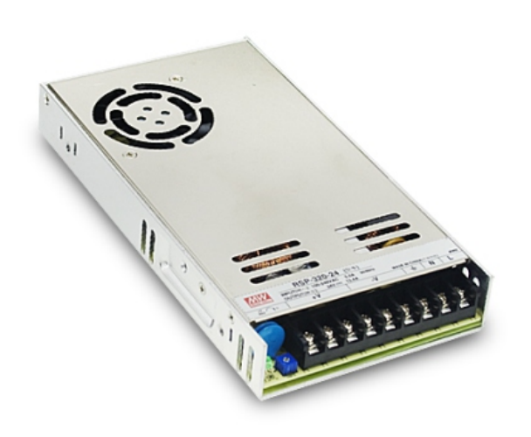

|  |  |  |  |
| --- | --- | --- | --- |
| **Caractéristique** | **Unité** | **Valeur** | **Observations** |
| **Tension d'entrée** | V AC | 124-370 |  |
| **Tension de sortie** | V DC | 48 | Réglable entre 41 et 56 V, réglé sur 40.8 V |
| **Courant nominal** | A | 6.7 |  |
| **Puissance nominale** | W | 321.6 |  |
| **Ondulation et bruit max** | V | 240 mV |  |
| **Stabilité de la tension de sortie** |  | ± 1% |  |
| **Rendement** |  | 90 % |  |
| **Surcharge autorisée** |  | 105 % - 135% | De la puissance nominale |
| **Surtension autorisée** | V | 58.4 - 68 |  |

## Joystick APEM série 3000

Le joystick APEM utilisé est un joystick 2 axes sans contact à technologie à effet Hall. Son comportement se rapproche toutefois d'un simple joystick à potentiomètre alimenté en 0, +5V.

|  |  |
| --- | --- |
|  |  |

|  |  |  |  |
| --- | --- | --- | --- |
| **Caractéristique** | **Unité** | **Valeur** | **Observations** |
| **Course** | ° | 36° |  |
| **Tension d'alimentation V** | V | 5 ± 0.5 |  |
| **Gain** | V | ± 40% × V = ± 2 |  |
| **Tension au neutre** | V | 2.5 ± 5% × Gain  2.5 ± 0.1 |  |
| **Type de capteur** |  |  | Effet Hall |

## Capteur de position magnétostrictif ASM Posimag PMIS3

Réf de la tête de lecture : PMIS3-50-10-100KHZ-TTL-Z1-1M-S

Réf de la règle magnétique : PMIB3-50N-Z680-R/340

|  |  |  |
| --- | --- | --- |
|  |  |  |

Le canal Z (top 0) est positionné à mi-course du chariot de Control'X et est accessible sur l'entrée P1.4 de la carte NI. (National Instrument).

|  |  |  |  |
| --- | --- | --- | --- |
| **Caractéristique** | **Unité** | **Valeur** | **Observations** |
| **Nombre de canaux** |  | 3 | A et B en quadrature,  Z : top de référence |
| **Tension d'alimentation** | V DC | 5 | ± 5% |
| **Courant à vide** | mA | 50-300 |  |
| **Période magnétique** | mm | 5 |  |
| **Entrefer** | mm | 0.1-2 |  |
| **Résolution** | μm | 10 | (avec interpolation ×4) |
| **Vitesse max** | m/s | 3.2 | avec fréquence de 100 kHz |
| **Sorties** |  |  | TTL, RS422 |
| **Linéarité** |  | 30μm ± 40μm/m |  |
| **Répétabilité** | digit | 1 |  |

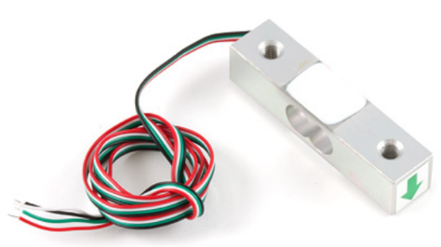

## [Capteur](#_Pupitre) d'effort

|  |  |  |  |
| --- | --- | --- | --- |
| **Caractéristique** | **Unité** | **Valeur** | **Observations** |
| **Capacité maxi** | kg | 20 |  |
| **Surcharge maxi** | kg | 24 | avant défaillance |
| **Répétabilité** | g | ± 10 | maxi |
| **Non linéarité** | g | 10 | maxi |
| **Hystérésis** | g | 10 | maxi |
| **Offset** | g | ± 300 | lorsqu'aucun effort n'est appliqué |
| **Tension d'alimentation** | V DC | 5 | maxi |
| **Impédance de sortie** | kΩ | 1 |  |
| **Tension de sortie nominale** | mV/V | 1 | 1mV par V de tension d'alimentation sous la charge maxi de 20 kg : Pour une alimentation en 5V, on recueille aux bornes du pont 5mV sous 20 kg. |
| **Erreur sur la tension de sortie** | μV/V | ± 150 |  |

Le montage en pont de Wheastone et la disposition des jauges de déformation font que le capteur n'est sensible qu'à l'effort de cisaillement subit par la poutre et non au moment de flexion induit par l'effort exercé. L'information recueillie aux bornes du pont ne dépend donc pas du point d'application de la force horizontale exercée.

=

## Capteur de distance SHARP GP2Y0A41SK0F

|  |  |  |  |
| --- | --- | --- | --- |
| **Caractéristique** | **Unité** | **Valeur** | **Observations** |
| **Technologie** |  |  | Infra-rouge |
| **Plage de mesure** | cm | 4 - 30 |  |
| **Alimentation** | V DC | 4.5 - 5.5 |  |
| **Durée de mesure** | ms | 16.5 ± 3.7 |  |
| **Intensité moyenne consommée** | mA | 12 |  |

## Ressort SPEC T42240

|  |  |
| --- | --- |
|  |  |

|  |  |  |  |  |
| --- | --- | --- | --- | --- |
| **Caractéristique** | **Symbole** | **Unité** | **Valeur** | **Observations** |
| **Type** |  |  |  | Ressort de traction |
| **Matériau** |  |  |  | Inox |
| **Diamètre extérieur** | D0 | mm | 12 |  |
| **Diamètre du fil** | d | mm | 1.8 |  |
| **Longueur libre** | L0 | mm | 290 |  |
| **Longueur de l'extension maximum** | L1 | mm | 465 | Avant déformation plastique |
| **Charge à L1** | P1 | N | 117.45 |  |
| **Tension initiale** | T | N | 17.85 | Le ressort est à spires jointives, il est légèrement précontraint |
| **Raideur** | R | N/mm | 0.57 |  |

**N.B. :** La tension initiale est donnée à titre indicatif et peut varier d'un ressort à l'autre.